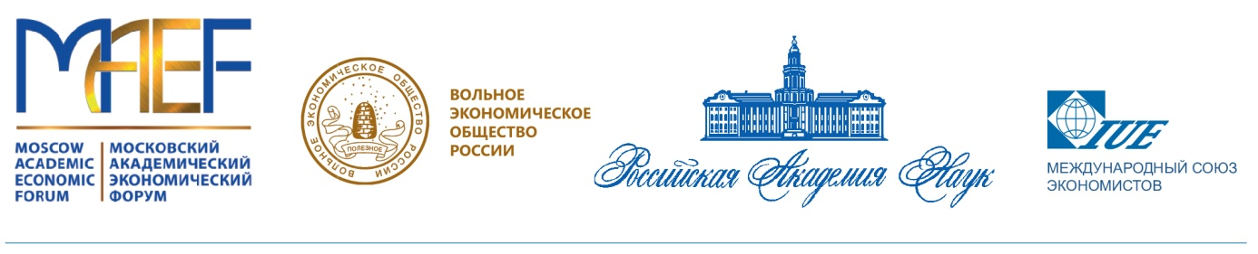

III МОСКОВСКИЙ АКАДЕМИЧЕСКИЙ ЭКОНОМИЧЕСКИЙ ФОРУМ (МАЭФ-2021)

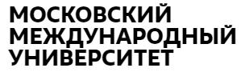



РЕГИОНАЛЬНЫЙ КРУГЛЫЙ СТОЛ «ИНСТРУМЕНТЫ РЕГУЛИРОВАНИЯ ЭКОНОМИЧЕСКОГО РАЗВИТИЯ МОСКОВСКОГО РЕГИОНА»

**МОСКВА**

**24 -25 МАЯ 2021**

Приглашаем принять участие в работе проводимого в рамках третьего международного Московского академического экономического форума (МАЭФ) регионального круглого стола на тему: «Инструменты регулирования экономического развития Московского региона».

В качестве организаторов круглого стола Российская академия естественных наук, Институт региональных экономических исследований, Московский международный университет, Федеральный исследовательский центр «Информатика и управление» Российской Академии Наук, Государственное бюджетное учреждение города Москвы «Московский аналитический центр в сфере городского хозяйства».

Заседание круглого стола состоится 24-25 мая 2021 г. с 16:00 до 19:00 по адресу: Москва, пер. Сивцев Вражек, д. 29/16, Институт региональных экономических исследований, конференц-зал.